PLANINSKO DRUŠTVO POSTOJNA
VABI NA IZLET NA:

VELIKO PLANINO
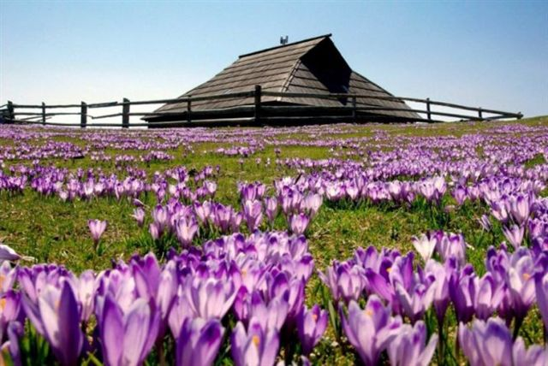

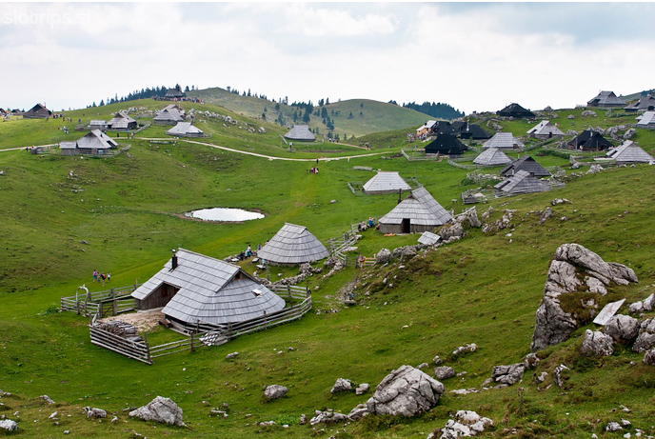
KDAJ: V soboto, 1. 6. 2013.
ODHOD:
- ob 7:00 izpred OŠ Košana
- ob 7:15 z avtobusne postaje v Pivki
- ob 7:30 izpred OŠ Antona Globočnika v Postojni
POVRATEK:
- predvidoma ob 16. uri v Postojno, malo kasneje še na ostala zborna mesta.

TEŽAVNOST: Izlet je primeren za VSE. Vabljeni tako najmlajši, kot tudi malo starejši planinci. Razdelili se bomo namreč v dve skupini: ena skupina se bo z Velike Planine vrnila nazaj na izhodišče na Planino Kisovec - 3.00 ure skupne hoje. Druga skupina pa se bo vračala čez Planino Dol in naprej do doline, do spodnje postaje žičnice. Hoje bo za približno 4 ure. Težja skupina je primerna za učence 6. in višjih razredov OŠ in odrasle.
POTREBNA OPREMA: Nahrbtnik, nepremočljivi planinski čevlji, vetrovka, kapa, zaščita proti soncu - krema, očala.
HRANA in PIJAČA: Po lastni izbiri iz nahrbtnika (3 sendviči, 1,5L pijače, rozine, jabolka, čokolada...).
VODJA: Aleksander Furlan (040-572-990)
CENA IZLETA: 12 EUR

PRIJAVE: najkasneje do srede, 29. 5. 2013, do 10. ure pri mentoricah na šolah ali po telefonu vodji ture. Vse odjave in naknadne prijave, ki jih sprejmemo le v primeru, da je še dovolj prostora, sporočite vodji ture. V primeru odpovedi izleta, vas bomo o tem obvestili na spletni strani: www.pdpostojna-drustvo.si najkasneje v petek, 31.5.2013.

PRIJAVNICA:

Ime in priimek: ____________________________ se prijavljam na izlet na Veliko Planino.

Hodim v _____ razred Osnovne šole _________________.

Telefonska številke staršev: _______________________(ime starša:___________________)
V primeru, da ima otrok zdravstvene težave (vrtoglavica, alergija,…), to prosim napišite:
____________________________________________________________________________
Moj otrok se lahko po končanem izletu sam vrne domov z zbornega mesta: a) DA b) NE

Podpis udeleženca/ke:____________________ Podpis staršev:_________________________

